臺南市文元國小家長會暨教職員工105年『小琉球戀戀2日遊』報名單
一、事 由：增進本校教職員工與家長會成員聯誼機會，特舉辦『小琉球戀戀2日遊』知性之旅。
二、活動日期：105年05月14日(星期六) ~05月15日(星期日)兩日遊
三、活動行程：
第一天 台南／屏東 07:00出發
合出發→搭船至小琉球大福漁港→花瓶岩→乘坐玻璃船(探索海岸風情海底世界半潛艇)→當地特產風味午餐→自費浮潛戲水.島上自由活動→民宿BBQ海景星光晚餐浮潛水上活動會因以當時潮汐天氣而更改或取消
花瓶岩
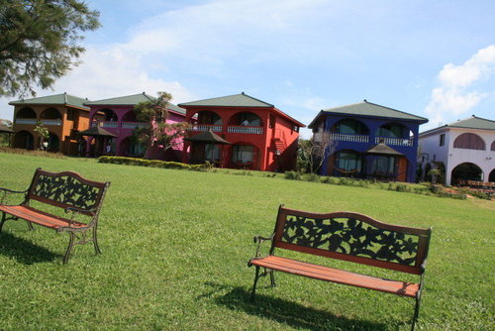
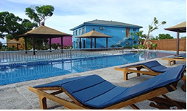
位於靈山寺前的花瓶岩為小琉球最為著名的地標，其形成原因為海岸珊瑚礁受地殼隆起影響所抬升，因中段長期受海水侵蝕而造就頭大身小的特殊形狀，加上頂部生長臭娘子以及盒果籐等植物，遠觀像插著花草的花瓶，因而有了「花瓶岩」的名稱。遊客可於退潮時走近觀看海面下所新形成的珊瑚裙礁，為目前地殼持續上升的證明，但請愛護自然生態，切勿破壞。
早餐：X | 午餐：中式料理+飲料 | 晚餐：BBQ | 宿：小琉球八村VILLA民宿或同級
第二天 屏東／台南 08:00出發
早餐→潮間帶生態觀察→景點觀光,山豬溝→美人洞→烏鬼洞→午餐→享受陽光沙灘漫步或自費機遊.免稅店.市區採買紀念品→搭船離開返回屏東→晚餐→台南溫暖的家(潮間帶導覽會以當時潮汐天氣而更改或取消)
小琉球潮間帶
是當地相當受歡迎的生態live秀，白天夜晚所演出的節目五花八門，一個月有幾天退潮時間落在晚上，在漆黑的夜晚，藉著月光和手電筒，在茫茫海岸邊探險，有說不出的驚險刺激。在小琉球潮間帶最佳觀察地點為多仔坪及杉福漁港北岸，此二地潮間帶物種豊富且地形易於察，非常值得一遊。島上潮間帶物種以無脊椎動物為大宗，包括螺貝類、海星、海膽、蝦蟹、海參等，沙灘上更是隨處可見小巧的寄居蟹爬行。
美人洞
為小琉球著名的風景區之一，位於琉球嶼的東北角，為鄉公所於民國四十六年時所闢建，主要以珊瑚礁岩所構成，沿途美景連連，約有二十餘處礁岩洞穴，包括有天外天、蝙蝠洞、一線天、望海亭及仙人洞臭可遠眺海天一線的蔚藍景緻。
烏鬼洞
烏鬼洞位於琉球嶼西南方，為公共造產所開發之風景區，包含有甘泉、幽情谷、怡橋及碧濤亭等造景據點。據傳明朝時鄭成功驅逐荷蘭人後，少數被帶至台灣的黑奴勞工被遺棄於此，當時經常掠劫來往船隻，因而遭受船隻所報復，將木柴堆放堵住洞
口並點燃，導致黑奴燒死,相傳黑奴死後化為鬼魂出沒,迷惑當地的漢人

山豬溝
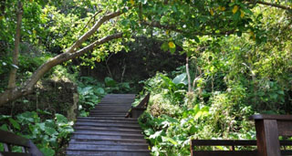
景點與烏鬼洞銜接相通。此溝傳因山豬出沒而得名，又傳以前有一隻山豬精可隨意化成人形。有一天，山豬精發現海邊沐浴的仙女，暗地將仙女的衣衫竊走，仙女沒衣裳無法升天，山豬精脅迫求婚，仙女佯為應允，騙山豬精交還衣服穿好衣裳昇天而去，山豬精最後為情而憤死，於是後人就把這個山溝稱為山豬溝。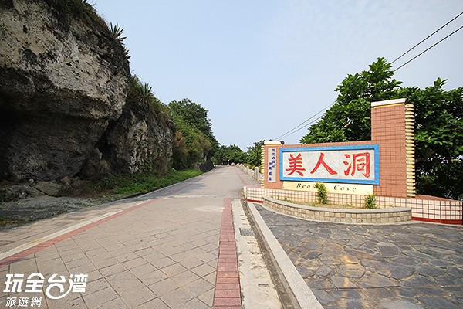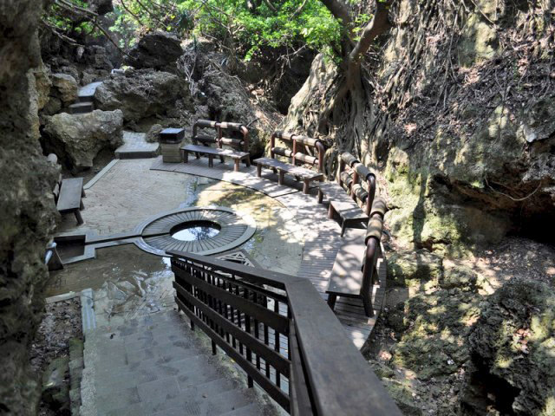
早餐：民宿 | 午餐：中式料理+飲料 | 晚餐：中式料理+飲料 | 宿：溫暖的家
四、參加夥伴：文元國小全體教職員工暨文元家長會常委以上（歡迎眷屬參加）。
五、活動費用：說明如下：
教職員工本人、會長、副會長及常委本人補助1500元；
大人4320(4人房)/5320(2人房)元；12歲以下（占床位）4020(4人房)/5020(2人房)元；
0-6歲以下 （不占床位）2920元。
六、報 價 單：以上費用包括：船票、車資、半潛艇門票、早午晚（共5餐）費、服務費（保險）。
七、報名日期：即日起至03月01日止。（或額滿為止）!
八、報名方式：請填寫報名表並繳交活動費用，名額80人，依繳交費用先後順序，額滿為止。
報名表請交至輔導室；活動費用請向校長室 燕芬繳納。
九、聯 絡 人：劉麗滿會長0958-775-628 總幹事：施保家副會長0931-819-950
副總幹事：吳家陞副會長0935-650-958 幹事：陳福慶主任0938-639-682
電話：3584371#804傳真號碼：2507305

台南市北區文元國小 校 長 李貞儀
家長會長 劉麗滿 敬邀105.2.15
------------------------------------------------------------------------------------------------------------------------------------
文元國小親師『小琉球戀戀2日遊』知性之旅報名表
姓名 | 稱謂 | 出生年月日 | 身分證字號 | 電 話 | 餐別 | 費用
 |  |  |  |  | □葷 □素 | □5320元□5020元  □4320元□4020元  □2920元
 |  |  |  |  | □葷 □素 | □5320元□5020元  □4320元□4020元  □2920元
 |  |  |  |  | □葷 □素 | □5320元□5020元  □4320元□4020元  □2920元
 |  |  |  |  | □葷 □素 | □5320元□5020元  □4320元□4020元  □2920元

